УДАРНАЯ АДИАБАТА ПЛАСТИФИЦИРОВАННОГО ТАТБ ПО ДАННЫМ РЕНТГЕНОГРАФИИ СИНХРОТРОННЫМ ИЗЛУЧЕНИЕМ.
А.О. Кашкаров^{1,2}, Л.А. Лукьянчиков^{1,2}, Л.А. Мержиевский^{1,2}, Э.Р. Прууэл^{1,2}, К.А. Тен^{1,2},
Ю.А. Аминов³, О.В. Костицын³, А.К. Музыря³, Е.Б. Смирнов³.
¹Федеральное государственное бюджетное учреждение науки Институт им. М.А. Лаврентьева Сибирского отделения Российской академии наук, Новосибирск, Россия
²Федеральное государственное бюджетное образовательное учреждение высшего профессионального образования «Новосибирский национальный исследовательский государственный университет», Новосибирск, Россия
³Федеральное государственное унитарное предприятие «Российский Федеральный ядерный центр — Всероссийский научно-исследовательский институт технической физики им. академ. Е.И. Забабахина», Снежинск, Россия

Введение. В работе представлены результаты серии экспериментов по определению ударной сжимаемости зарядов пластифицированного ТАТБ с помощью невозмущающего метода синхротронной диагностики взрывных процессов [1, 2], реализованном на станции «Взрыв» в Центре коллективного пользования «Сибирский центр синхротронного и терагерцового излучения» (ЦКП СЦСТИ) ИЯФ СО РАН. Возможности метода позволяют регистрировать рентгеновское щелевое кино длительностью 32 кадра с временем экспозиции менее 1 нс и частотой следования 0.496 мкс. Длина зоны наблюдения составляет около 17 мм, ширина щели до 0.1 мм. Линейная разрешающая способность метода 0.1-0.2 мм.
В экспериментах использовались цилиндрические заряды пластифицированного ТАТБ с характерными плотностями в диапазоне 1.8-1.9 г/см³. Одним торцом заряды были закреплены на массивной преграде, а на свободный металась металлическая пластина-ударник в диапазоне скоростей 0.5-3 км/с. В области наблюдения при этом была зона свободного полёта ударника и исследуемый заряд, а в части экспериментов так же край преграды. В течение одного эксперимента регистрировались x-t диаграммы свободного полета пластины-ударника, движения его после столкновения с ВВ и фронта ударной волны в заряде. В ряде экспериментов удалось зарегистрировать так же динамику фронта ударной волны отраженной от преграды.
Условия нагружения образцов подбирались так, чтобы не происходило возбуждения детонации, т.е. в опытах исследовались характеристики нереагирующего ВВ. Значения параметров на ударной адиабате и адиабате вторичного сжатия получались стандартными методами, основанными на решении задачи о распаде разрыва.
Принципиальным достоинством использованного метода является возможность одновременной регистрации в одном эксперименте нескольких параметров. Получаемые данные об ударнике до момента соударения позволяют оценить степень деформации и возможные повороты относительно плоскости соударения. Это дает возможность корректной оценки условий соударения. Такие оценки важны с точки зрения оценки применимости методов обработки результатов экспериментов, в которых предполагается, что генерируемые волны являются плоскими, а сам процесс является осесимметричным. Одновременная регистрация параметров прямой и отраженной ударной волны позволяет определить адиабату двукратно сжатого.

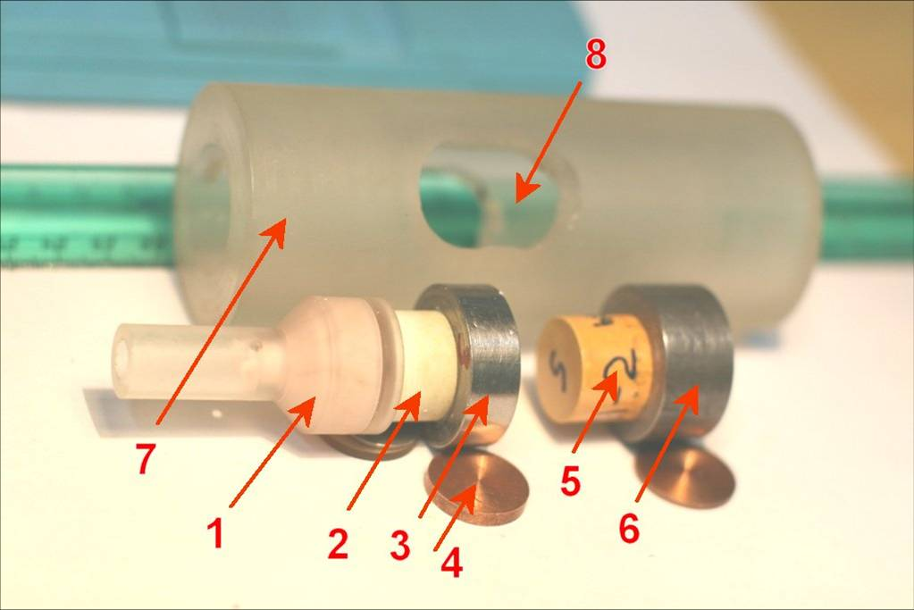
Рисунок 1. Фотография экспериментальной сборки. 1 - взрывная линза, 2 - ускоряющий заряд ВВ, 3 - охранное кольцо, 4 - метаемый ударник, 5 - исследуемый образец, 6 - стальная преграда, 7 - корпус сборки из оргстекла, 8 - окно для пропуска синхротронного излучения.

Постановка и результаты экспериментов.
На рис. 1 приведена фотография подготавливаемой к эксперименту сборки (без детонатора). Инициируемая детонатором взрывная линза 1 создаёт плоскую ударную волну, падающую на дополнительный ускоряющий заряд 2. Находящийся в охранном кольце 3 ударник 4 разгоняется продуктами взрыва и ударяет по исследуемому заряду 5, установленному на стальной преграде 6. Взрывная сборка фиксируется в корпусе 7, имеющем окно 8, через которое проходит луч синхротронного излучения (СИ).
Варьирование размера ускоряющего заряда, толщины и материала пластины-ударника задаёт диапазон параметров воздействия на исследуемый заряд. Были использованы ударники из меди, латуни и алюминия толщиной 2-4 мм. Скорости полёта получаемые при этом 0.5-3 км/с.
Луч СИ, проходящий через экспериментальную сборку, ослабляется веществом на его пути, что и регистрируется детектором. Для получения значения величины массы на луче проводится калибровка детектора на известных образцах различной толщины в статическом режиме.
На рис. 2 показаны профили массы на луче СИ в различные моменты времени. Основная часть (в центре) относится к исследуемому заряду, слева налетает пластинка-ударник, справа находится преграда. Показаны последовательные профили регистрации прямой ударной волны в образце и профиль начального невозмущенного состояния.
По полученным данным строятся x-t диаграммы процессов, рис. 3. Траектория передней границы ударника до столкновения с образцом – 1, после столкновения – 2. 3,4 – траектории фронта ударной и отраженной волн соответственно. Точки пересечений соответствуют торцевым поверхностям образца, их положение определяется по данным для невозмущенного состояния, а так же по известной длине образцов в тех случаях, когда преграда не попадает в зону видимости. Время столкновения ударника с образцом и выхода ударной волны на границу образец-преграда рассчитывается по измеряемым скоростям ударника и фронта вблизи этих границ.
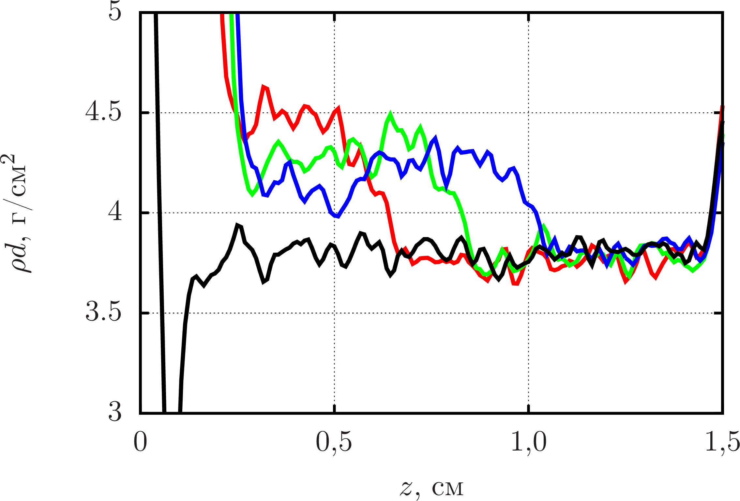  Рисунок 2. Профили массы на луче СИ | 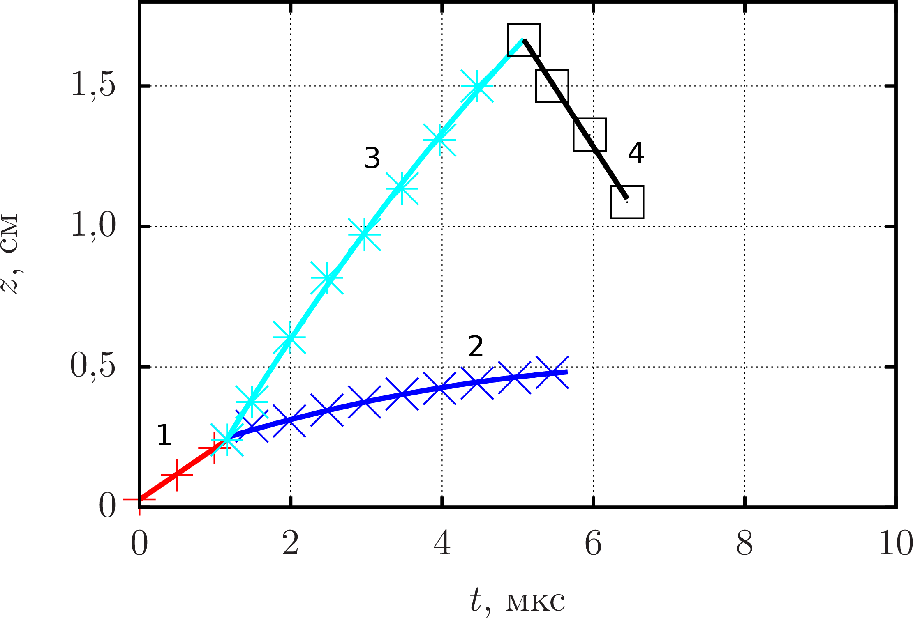  Рисунок 3. x-t диаграмма. 1 – свободное движение ударника, 2 – движение ударника после столкновения с образцом, 3 – фронт ударной волны, 4 – фронт отраженной волны.

Приведенные на рис. 3 данные использовались для расчета ударной адиабаты и адиабаты двукратного сжатия. В первом случае по (x-t) данным определялась скорость ударной волны D. Массовая скорость за фронтом в этом случае предполагалась совпадающей со скоростью ударника. Полученные данные об ударной адиабате в D-u координатах лежат в довольно узком диапазоне массовой скорости 0.4 -1.0 км/с. Дальнейшее увеличение скорости ударника приводит к возникновению интенсивной химической реакции за фронтом ударной волны. При значениях массовой скорости, близких к верхнему пределу, наблюдается инициирование в отраженной волне [1]. При массовой скорости, меньшей 0.4 км/с, скачок плотности во фронте становится слаборазличимым на фоне экспериментального шума, что приводит к недостоверности получаемых данных.
Полученные результаты использовались для построения уравнение состояния в форме Ми-Грюнайзена. При этом теплоёмкость и коэффициент Г считались постоянными, а холодная составляющая выбиралась в форме степенной функции. Получаемое уравнение состояния записывалось в виде:
$P=b\left({\left(\frac{ρ}{ρ^{o}}\right)}^{n}−1\right)+C_{V}\text{TГ}ρ$,
где $ρ^{o}$- имеет смысл плотности при 0 К, величина $b$выбиралась так, чтобы при начальной плотности в 1.91 г/см³ и температуре в 300 К давление было равным нулю. Параметры $C_{V}$и $Г$ подбирались простым перебором, а величины $ρ^{o}$и $n$ - на основе минимизации среднеквадратичных отклонений от экспериментальных данных.
Выражение для ударной адиабаты в данном случае имеет вид:
$P_{\text{sh}}(P_{0},ρ_{0},ρ)=\frac{1}{1−1/2ρГ\left(1/ρ_{0}−1/ρ\right)}\left[b\left({\left(\frac{ρ}{ρ^{o}}\right)}^{n}−1\right)+ρГ\left(C_{V}T_{0}−g(ρ)+g(ρ_{0})−12P_{0}\left(1ρ−1ρ_{0}\right)\right)\right],$где $T_{0}$рассчитывается из уравнения состояния, а функция $g(ρ)$ холодная составляющая внутренней энергии:
$g(ρ)=\frac{b}{n−1}\frac{ρ^{n−1}}{ρ^{o^{n}}}+\frac{b}{ρ}$.

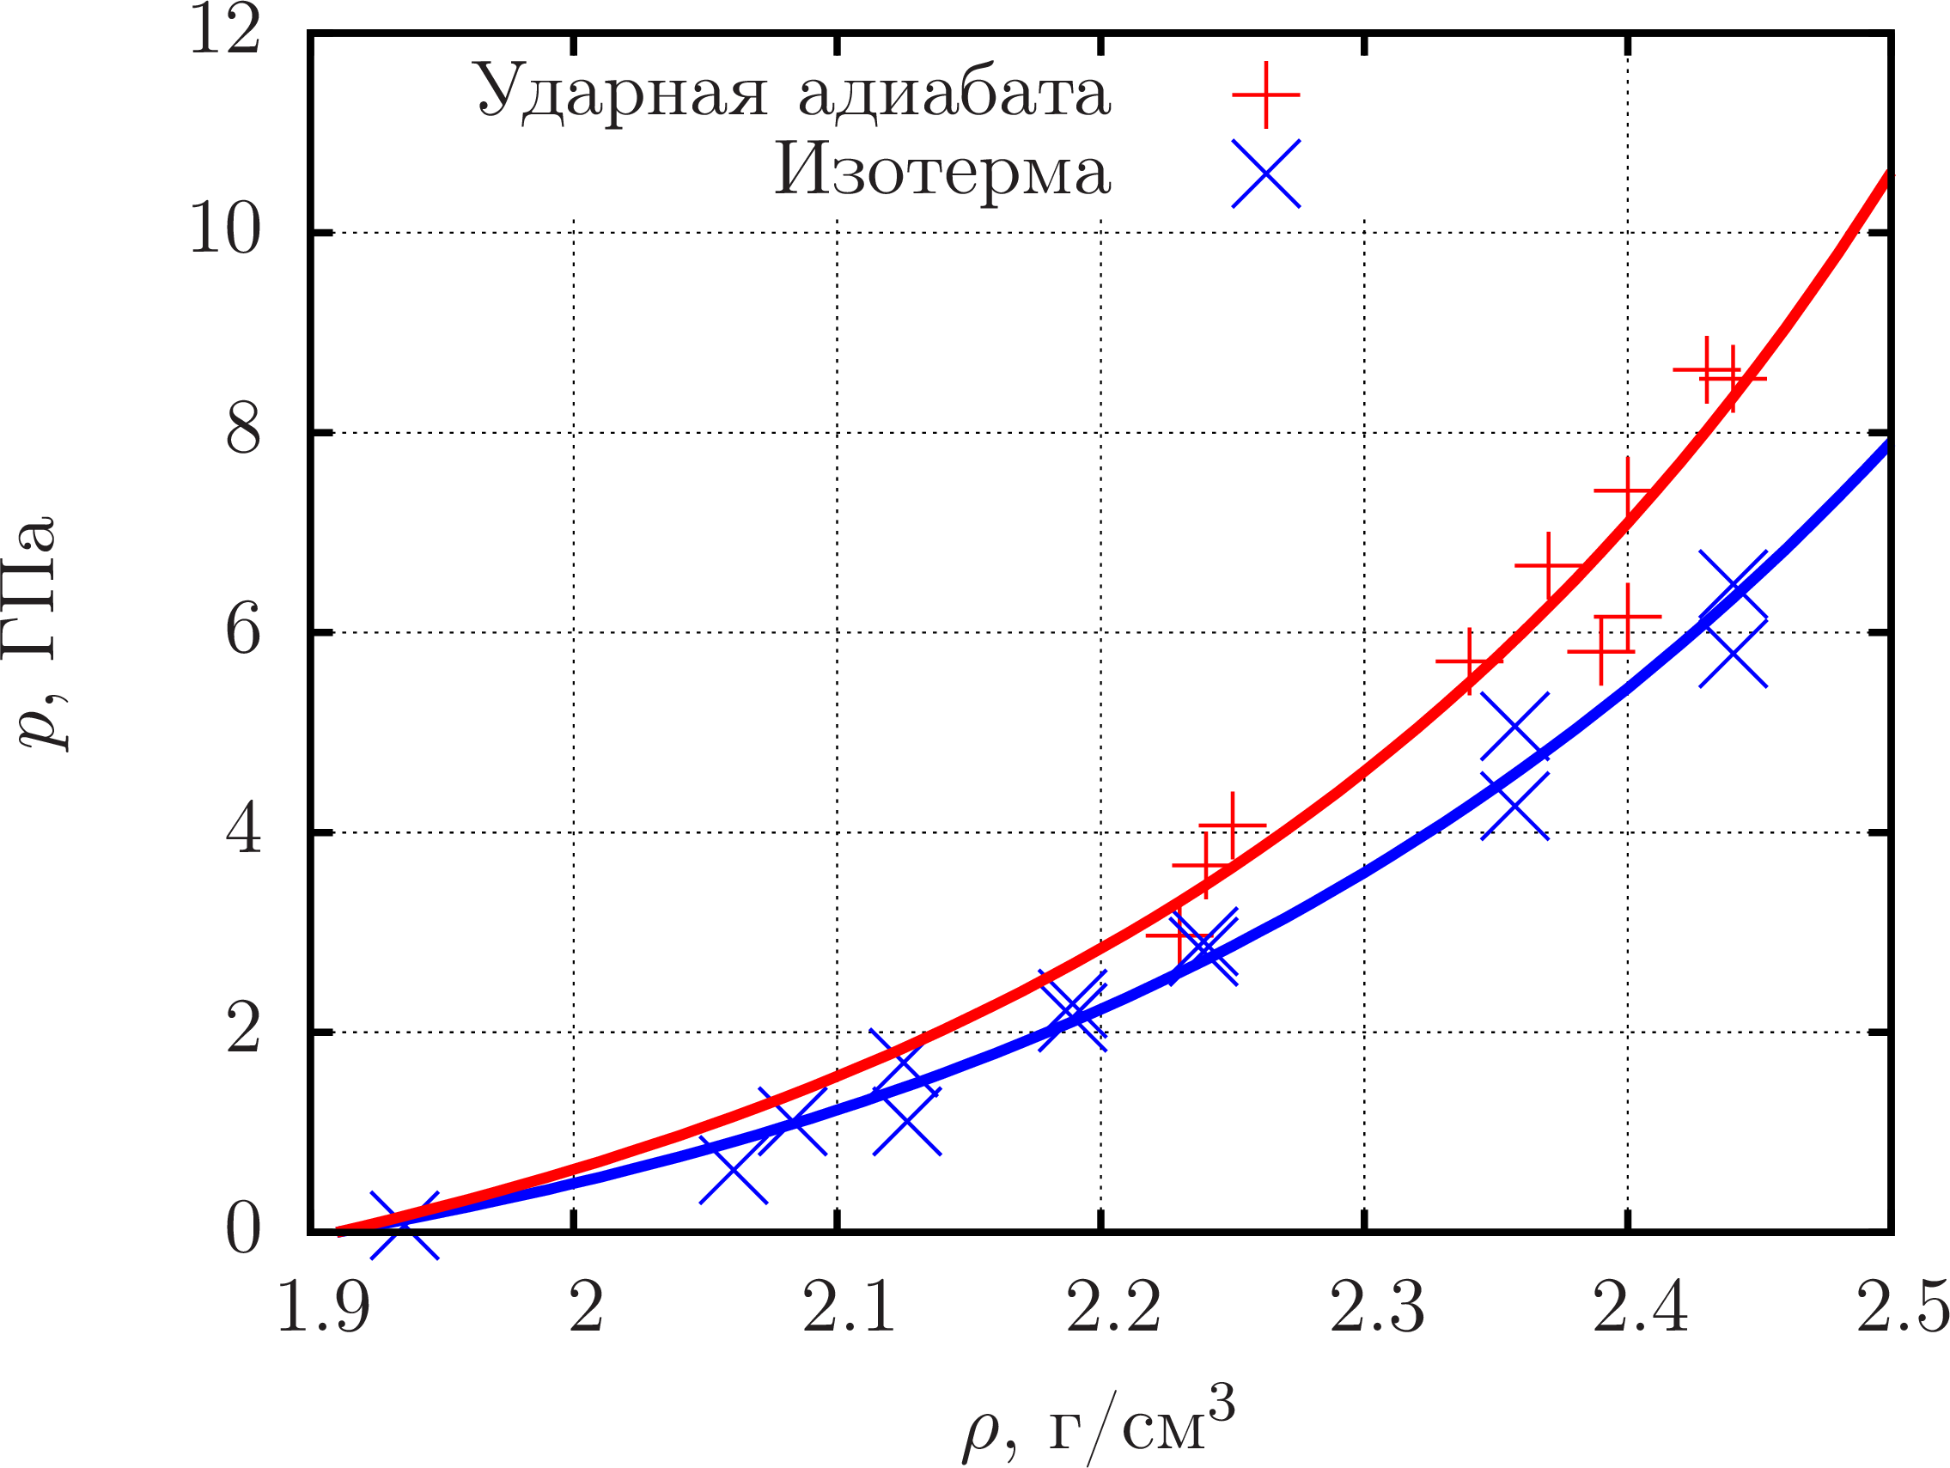  Рисунок 4. Ударная адиабата и изотерма сжатия (273 K) для пластифицированного ТАТБ. Точки на изотерме взяты из [3, 4] с корректировкой давления на 17% учитывающей влияние пластификатора. | 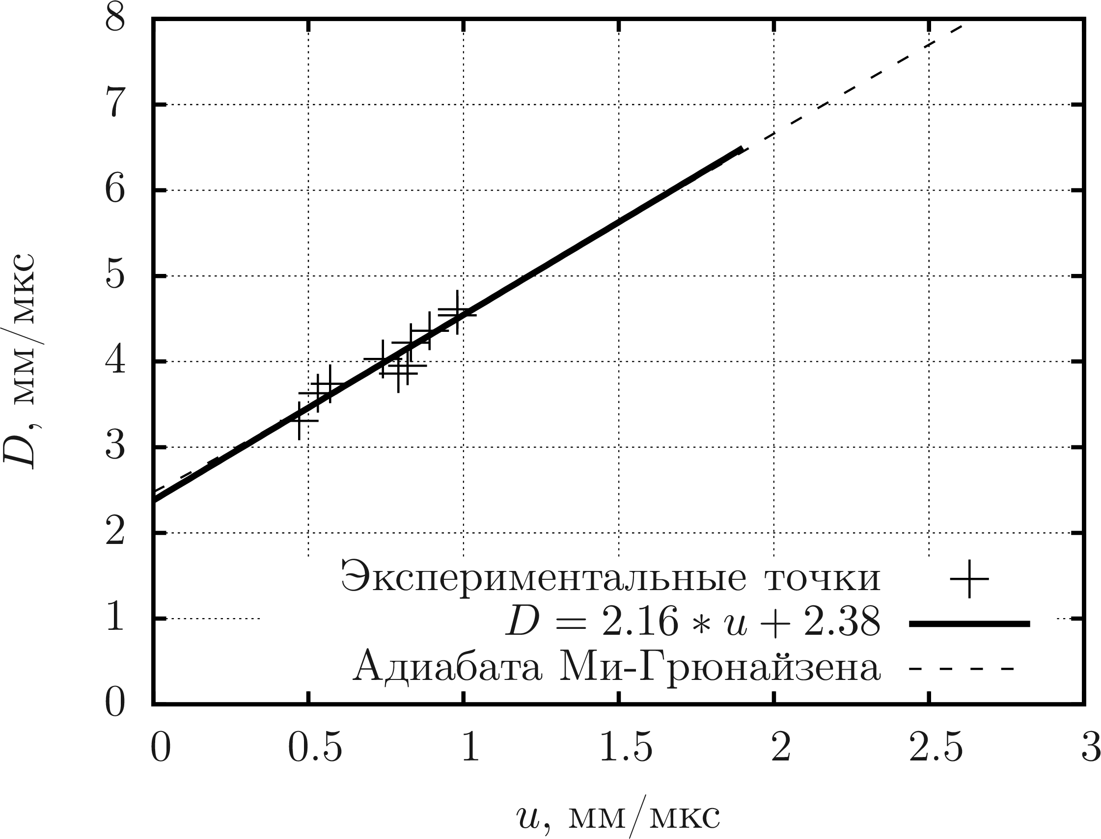  Рисунок 5. Ударная адиабата в D-u координатах.

Минимизация отклонений между расчётной адиабатой и экспериментальными точками привела к следующим значениям параметров: $b=2\text{.}\text{30}$ ГПа, $ρ^{o}=2\text{.}\text{134}$ г/см³, $n=8\text{.}\text{198}$ при выбранных $Г=2$, $C_{V}=\text{1200}$ Дж/(кг К). Построенная ударная адиабата хорошо аппроксимирует результаты данной работы (рис. 4), что говорит о приемлемости выбора формы уравнения состояния.
Построенная зависимость изотермического сжатия сравнивалась с данными работ [3, 4] (рис. 4), где приведены данные о сжимаемости кристаллического ТАТБ. Удалось добиться качественного их согласия при учитывающей влияние пластификатора корректировке по давлению на 17%. Подобную оценку влияния пластификатора предлагают и авторы работы [3].
Интерполяция данных в область скорости детонации (D=7.4 км/с) по построенной модели дает давление за фронтом волны около 33 ГПа, что не приводит к принципиальному противоречию со значением 38 ГПа из [5].
Построенная в D-u координатах ударная адиабата хорошо описывается линейной зависимостью (рис. 5). Используемая модель уравнения состояния не отражает нелинейную особенность, возникающую при малых интенсивностях ударных волн (u < 0.5 км/с), наблюдаемую в ряде работ, например [3]. Для учета этой особенности необходимы соответствующие экспериментальные данные и их учет в зависимости холодного давления от плотности.
Построенная ударная адиабата использовалась для вычисления массовой скорости за фронтом отраженной от стальной преграды ударной волны. Полученные данные о двукратном сжатии приведены на рис. 6 в ($P$,$ρ$) - координатах (давление - плотность).
Одинаковыми значками отмечены начальные и конечные состояния на адиабатах. Тонкой линией проведена изотерма давления для начальной температуры. Как следует из рисунка, точки, соответствующие состоянию за отраженной волной, лежат ниже этой кривой даже с учетом погрешности эксперимента. По мнению авторов это свидетельствует о наличии неучтённой при интерпретации полученных данных систематической погрешности, связанной с нестационарностью течения за фронтом ударной волны. Более корректная обработка полученных результатов требует дополнительных исследований.
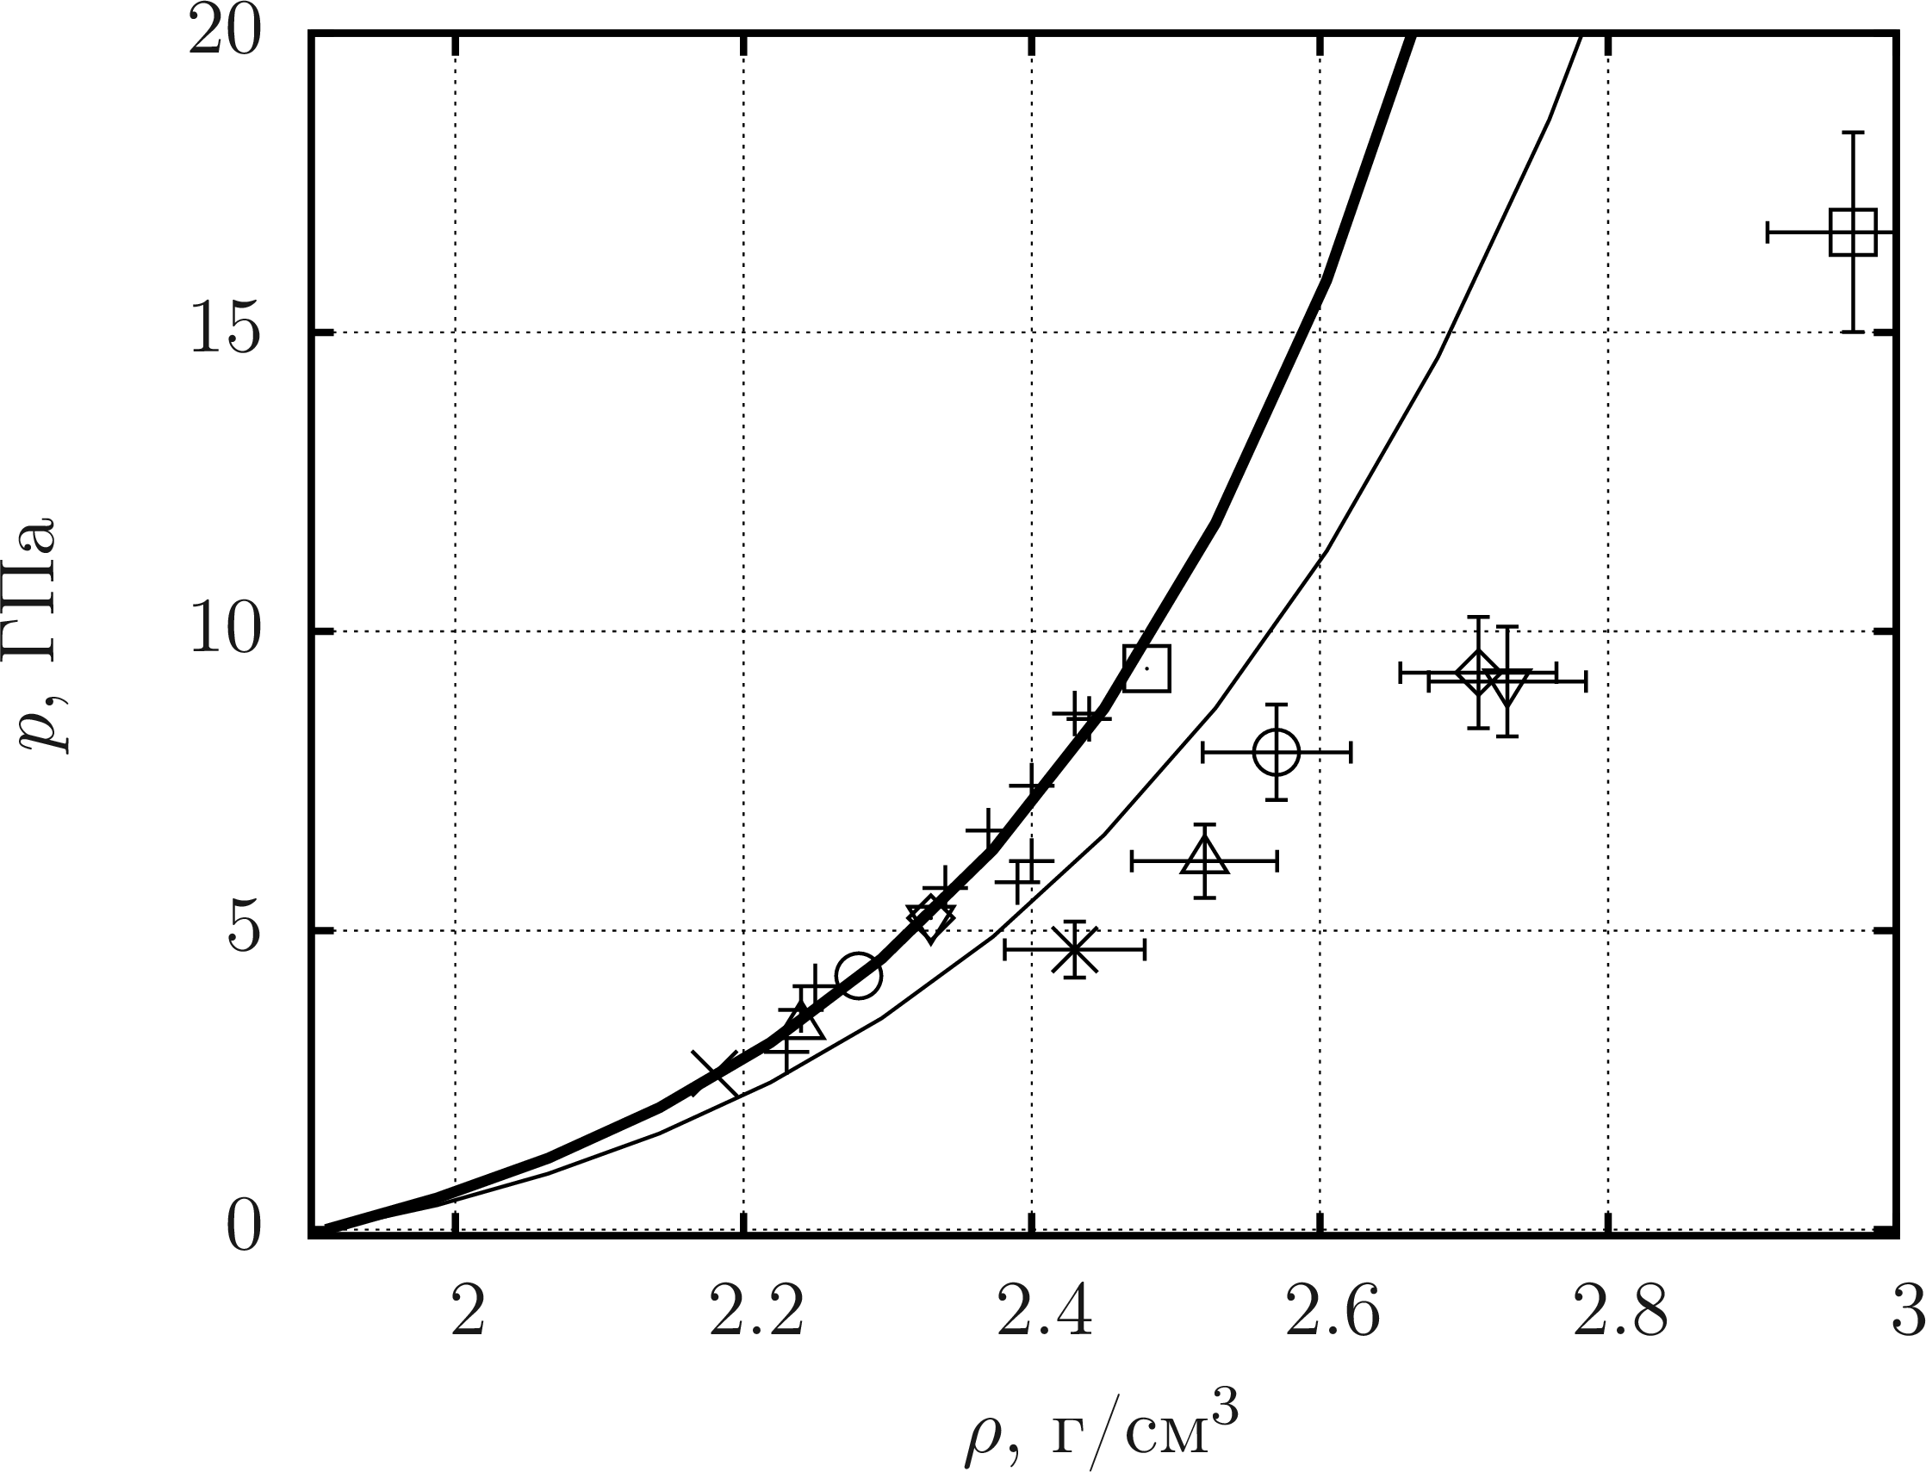
Рисунок 6. Вторичное сжатие в отраженной волне.

Выводы. По результатам рентгенографических измерений с использованием синхротронного излучения определена ударная адиабата не реагирующего ВВ на основе пластифицированного ТАТБ в диапазоне массовой скорости 0.4-1 км/с. По полученным данным определены параметры уравнения состояния в форме Ми-Грюнайзена. Определен диапазон применимости построенного уравнения состояния и ограничения на возможность его экстраполяции в области более слабых и сильных ударных волн. Корректная трактовка экспериментальных результатов по двойному ударному сжатию требует дополнительных исследований.

Список литературы
- К.А. Тен, Э.Р. Прууэл, А.О. Кашкаров, Л.А. Лукьянчиков, Л.А. Мержиевский, Ю.А. Аминов, Е.Б. Смирнов, А.К. Музыря, О.В. Костицын. Исследование ударно-волновых переходных процессов во взрывчатых веществах с помощью синхротронного излучения. Известия РАН. Серия физическая, 2013, том 77, № 2, с. 256-258.
- В. М. Титов, Э.Р. Прууэл, К.А. Тен, Л.А. Лукьянчиков, Л.А. Мержиевский, Б.П. Толочко, В.В. Жуланов, Л.И. Шехтман. Опыт применения синхротронного излучения для исследования детонационных процессов. Физика горения и взрыва, 2011, N 6. С 3--15.
- К.Ф. Гребенкин, А.Л. Жеребцов, В.В. Попова, М.В. Тараник. Термическое уравнение состояния пластифицированного ТАТБ. Доклады Забабахинских научных чтений (ЗНЧ) - ЗНЧ-2003. Электронная версия. http://www.vniitf.ru/rig/konfer/7zst/reports/s2/s-2.htm
- Олинджер Б., Кейди Г. Ударная сжимаемость тэна, ТАТБ, СО₂ и Н₂O при давлениях до 10 ГПа. // В сб. Детонация и взрывчатые вещества. М.: Мир, 1981. C. 203-219.
- А. Л. Жеребцов, К. Ф. Гребёнкин, С. К. Царенкова, А. С. Шнитко. Моделирование неидеальной детонации гетерогенных ВВ с отрицательным кислородным балансом. Доклады Забабахинских научных чтений (ЗНЧ) - ЗНЧ-2010. Электронная версия. http://www.vniitf.ru/index.php/2009-04-02-05-19-44/2009-04-02-05-20-16/2010-08-19-11-17-56/102--2010/592--2010

